Compte rendu

tp03 – r3.01 Devweb

Christopher Marie-Angélique – Groupe 2B

Table des matières

1 – Introduction 2

2 – Page index 2

3 – Page consultation des biens par prix 2

4 – Page consultation des biens par type 4

5 – Conclusion 7

# 1 – Introduction

L’objectif de ce 3ème TP de DevWeb est de crée deux formulaire qui permettent chacun d’afficher un tableau qui présente respectivement des biens immobiliers selon une tranche de prix ou bien selon un type de biens.

# 2 – Page index

# 3 – Page consultation des biens par prix

Avant toute chose, il est nécessaire d’inclure les fichiers que nous utiliserons



Cette include permet de récupérer le fichiers InitTableaux.php qui se trouve dans le dossier « include ». Dans ce fichiers se trouve deux tableaux : « tabType » et « tabBien » que nous utiliserons pour afficher les différents biens. Ce fichiers fait donc office de « Base de données ».

Dans un second temps, nous devons crée le formulaire que pourra saisir l’utilisateur.

Pour ce faire, nous utilisons la balise : « <form></form> ».

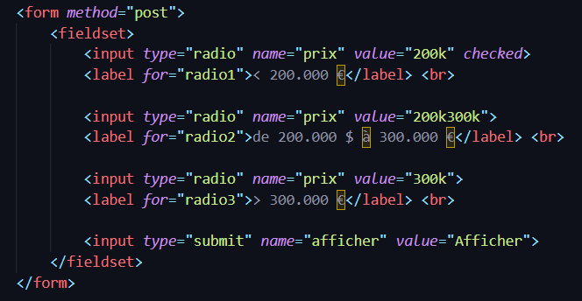

Dans cette balise form, nous insérons plusieurs « <input> » de type « radio » qui représentent les différents choix que peut faire l’utilisateur. Ces « input » possèdent le même « name » qui permet de les reliés entre eux, c’est-à-dire qu’un seul choix peux être fait.

« L’input » de type « submit » permet de valider le choix de l’utilisateur et d’afficher ainsi le tableau avec les différents biens en fonction de son choix.

Pour réaliser l’affichage, il est nécessaire de créer un script php le traitant dans une balise « < ?PHP > ».

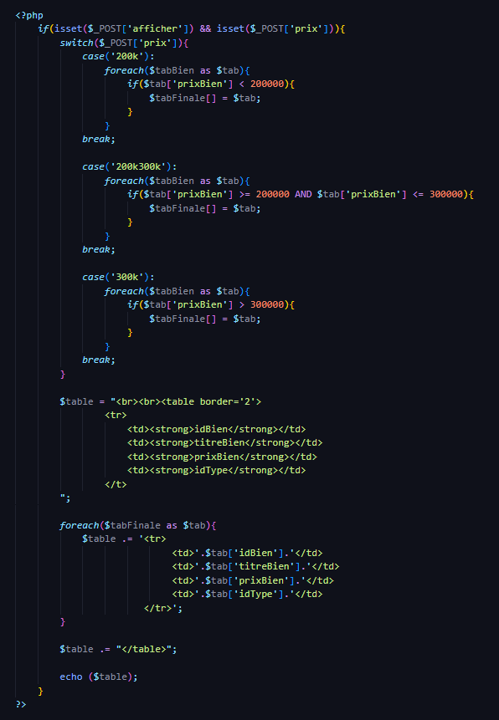

Le script de traitement du formulaire est contenue dans un « if » qui vérifie qu’un des choix est définie. Si c’est le cas, nous utilisons un « switch » qui est équivaut à une série de « if ».

Nous vérifions 3 cas possible (qui sont donc les 3 choix possible) :

1. Le cas où les prix sont < à 200k :

Dans ce cas nous parcourons le tableau « prixBien » qui se trouve dans le fichier inclue « InitTableaux.php ».

Ensuite d’un un « if » nous vérifions que la clé « prixBien » est < 200k. Si c’est le cas nous stockons les informations de ce bien à l’indice $tab dans un nouveau tableau « tabFinale ».

1. Le cas où les prix sont entre 200k et 300k :

Dans ce cas nous parcourons le tableau « prixBien » qui se trouve dans le fichier inclue « InitTableaux.php ».

Ensuite d’un un « if » nous vérifions que la clé « prixBien » est >= 200k ou bien <= 300k avec l’opérateur logique « AND ». Si c’est le cas nous stockons les informations de ce bien à l’indice $tab dans un nouveau tableau « tabFinale ».

1. Le cas où les prix sont > 300k :

Dans ce cas nous parcourons le tableau « prixBien » qui se trouve dans le fichier inclue « InitTableaux.php ».

Ensuite d’un un « if » nous vérifions que la clé « prixBien » est > 300k. Si c’est le cas nous stockons les informations de ce bien à l’indice $tab dans un nouveau tableau « tabFinale ».

Finalement, nous créons une variable « table » qui servira à écrire le code HTML pour afficher le tableau. Dans cette variable que nous initialisons au début avec un « <tr></tr> » qui possèdent comme « <td></td> » les titres les colonnes, nous ajoutons les données du tableau « tabFinale[] » en le parcourant par un « foreach ».

Pour afficher le tableau nous utilisons un « echo ».

# 4 – Page consultation des biens par type

Avant toute chose, il est nécessaire d’inclure les fichiers que nous utiliserons



Cette include permet de récupérer le fichiers InitTableaux.php qui se trouve dans le dossier « include ». Dans ce fichiers se trouve deux tableaux : « tabType » et « tabBien » que nous utiliserons pour afficher les différents biens. Ce fichiers fait donc office de « Base de données ».

Dans un second temps, nous devons crée le formulaire que pourra saisir l’utilisateur.

Pour ce faire, nous utilisons la balise : « <form></form> ».

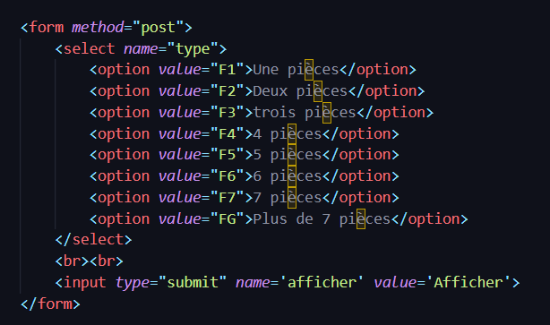

Dans ce formulaire, nous insérons un « <select> » qui représente une liste d’option. Ces « <options> » représente quant à elles les choix que peut réaliser l’utilisateur soit les différents types de biens.

« L’input » de type « submit » permet de valider le choix de l’utilisateur et d’afficher le tableau des biens en fonction du choix de l’utilisateur.

Pour réaliser l’affichage, il est nécessaire de créer un script php le traitant dans une balise « < ?PHP > ».

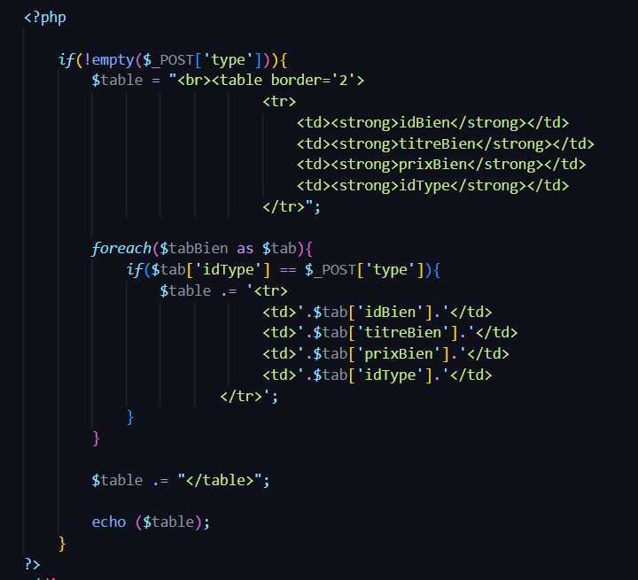

Le script de traitement du formulaire est contenu dans un « if » qui vérifie que l’utilisateur à fait un choix (à sélectionner une option).

Si c’est le cas nous créons la variable « table » qui sera utilisée pour écrire le code HTML pour afficher le tableau. Cette variable sera initialisée avec un « <tr></tr> » qui possèdent comme « <td></td> » les titres les colonnes.

Par la suite, nous parcourons le tableau « tabBien » qui se trouve dans le fichier inclus « InitTableaux.php ».

Dans une condition « if » nous vérifions que la clé « idType » du tableau parcourus et égale à la « value » de l’option choisie par l’utilisateur.

Si c’est le cas, nous nous ajoutons les données du tableau avec un « <tr> » et des « <td> » qui représentent les différentes colonnes.

# 5 – Conclusion

Nous pouvons conclure en expliquant le que l’objectif à travers ce TP a été de nous initier à la création de formulaire fonctionnel ainsi qu’à la manipulation des tableaux.

Nous avons réussi à travers ce TP à faire fonctionner deux formulaire permettant d’afficher les données stockées dans un tableau d’un fichier inclue que nous avons manipuler en fonction du choix de l’utilisateur.